**Литературно-музыкальная композиция**

**«На всю оставшуюся жизнь».**

**Оформление помещения:**На заднике березовая аллея уходит в глубь сцены. Одна сторона ее - из зеленых берез, другая - из обгоревших. Аллея упирается в огромную красную звезду, которая поделена на две части. Часть звезды со стороны зеленых берез - красная. Над ней изображены салют, голубые облака, солнце. Часть звезды со стороны обгоревших берез оплавлена. Над ней - огненные облака, дым от взрывов и свет от прожекторов. С одной стороны сцены - блиндаж с натянутой маскировочной сеткой. С другой – обозначение солдатского привала.

**В темном зале слышен звук метронома, на заднике поочередно высвечиваются цифры 1945 – 2005. Выстрелом запись метронома прерывается. На экране идут кадры фильма о войне. Солисты поет песню из к/ф «Белорусский вокзал»**

Здесь птицы не поют, деревья не растут,

И только мы к плечу плечо врастаем в землю тут.

Горит и кружится планета. Над нашей Родиною дым.

А, значит, нам нужна одна победа,

Одна на всех, мы за ценой не постоим.

Одна на всех, мы за ценой не постоим.

Нас ждет огонь смертельный, и все ж, бессилен он.

Сомненья прочь, уходит в ночь отдельный,

Десятый наш десантный батальон

Десятый наш десантный батальон

От Курска и Орла, война нас довела

До самых вражеских ворот, такие, брат, дела.

Когда-нибудь мы вспомним это, и не поверится самим…

А нынче нам нужна одна победа.

Одна на всех, мы за ценой не постоим.

Одна на всех, мы за ценой не постоим.

**Из зала, друг за другом, на сцену поднимаются ведущие.**

**Они внимательно смотрят на экран**

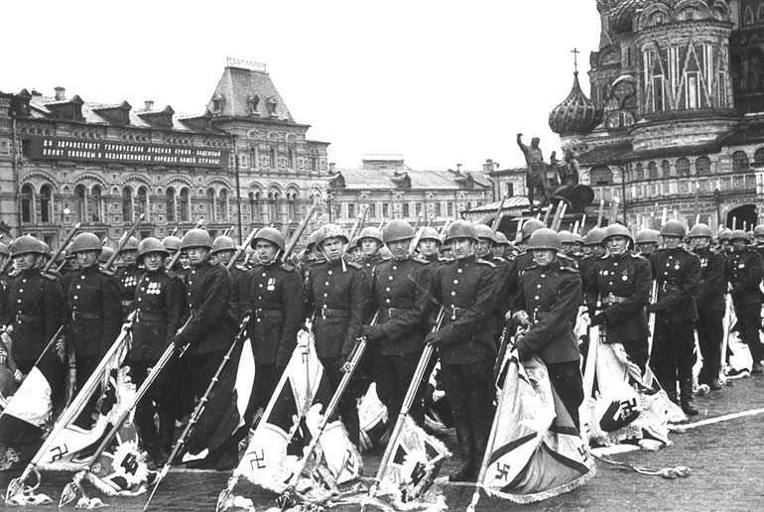

Вед.1. Поколение победителей. Поколение наших дедов. Вглядитесь в лица этих людей.

Вед.2. Это радость тех, кто четыре года, долгих четыре года мечтал об этом дне, шел к этому дню.

Вед. 3. Вглядитесь в эти лица. Это радость тех, кто четыре года ждал. Ждал сына, мужа, отца, брата.

Вед.4. Это великая, ни с чем не сравнимая радость встречи, которой могло и не быть.

Вед.5. Радость людей, вернувшихся и ждавших. Это не только слезы радости, это слезы утраты каждого, это скорбь народа.

Вед.6. О двадцати миллионах своих сыновей и дочерей скорбит народ в этот день.

Вед.7. И вот уже 60 лет этот праздник остается радостным и трагичным.

Вед.8. Никогда не исчезнет из памяти народной гордость за великую Победу, память о страшной цене, которой мы за нее расплатились.

**Кадр исчезает. Снова звучит метроном. На заднике всполохи огня.**

Вед.1. 20 миллионов погибших – это значит 15 человек на каждые 2 метра земли.

Вед.2. 20 миллионов погибших – это значит 10 человек каждую минуту.

Вед.3. 20 миллионов погибших – это каждый восьмой.

Вед.4. «Пал смертью храбрых»…

Вед.5. Чтобы произнести эту фразу 30 миллионов раз нам понадобилось бы четыре с половиной года повторять ее беспрерывно, днем и ночью.

Вед.6. Чтобы почтить память каждого погибшего минутой молчания…

Вед.7. Нам пришлось бы молчать 40 лет жизни.

Вед.8. Сороковые, роковые,

Военные и фронтовые,

Где извещенья похоронные,

И перестуки эшелонные.

Сороковые, роковые,

Свинцовые, пороховые…

Война гуляет по России…

Все: А мы такие молодые!

**Танцевальная площадка. Звучит Рио-Рита».**

**Танцуют пары. Девочки в светлых платьях, мальчики в белых рубашках. Шутки. Смех. Школьный класс. Танцующие пары рассаживаются за партой.  
1-ый юноша.** Ну ... вот и все!  
**2-ой**. Как говорится последний раз в десятый класс!  
**Девушка**. Даже не верится, что мы последний раз в нашем классе...  
**Юноша.** В нашем многострадальном классе... да... многое он испытал за десять лет!  
**Девушка** *(к одному из юношей)* убери руку! По-хорошему прошу!  
**Юноша** *(убирая руку с плеча девушки)* Любимая, мы с тобой уже совсем взрослые. Можем даже пожениться!  
**Девушка**. Я вот тебе сейчас поженюсь!.. Жених!  
**Юноша** *(вскакивает и бежит к доске)* Ребята! А замечательно сегодня изрек наш директор *(копируя директора)*: "Дорогие друзья! Сегодня у вас замечательный день! Сегодня мы провожаем вас в последний путь... Ой, что это я говорю".  
***(Все смеются)*  
Девушка.** Слушайте, а помните, когда наши ребята в соревнованиях по бегу участвовали, он чуть с трибуны не упал... "Давай, - кричит, - давай!.."  
**Юноша.** А на экзамене по литературе, когда он у Сергея шпаргалку нашел?..  
**Юноша.** И сам же от учительницы литературы ее прятал...  
*(Все, перебивая друг друга, начинают говорить: "А помните?", "А помните?")*  
**Юноша**. Тихо... Тихо! Не все сразу! Давайте устроим вечер воспоминаний! 21 июня 1941г.?  
**Юноша.** Да не 21-е, а 22-е! Уже... (смотрит на часы) Уже 3 ч. 45 мин!  
**Девушка.** Сколько?!  
**Юноша**. Без пятнадцати четыре.  
**Девушка.** Ой, и влетит же мне от мамы! Никогда так поздно домой идти не приходилось!  
**Юноша.** Ты хочешь сказать - так рано.  
(***Все смеются)***  
**Юноша.** Тихо... Тихо! Итак, "ночь воспоминаний, 22 июня1941 года"!

**Звучит музыка. Пары танцуют вальс. Танец прерывается фонограммой песни «Священная война» и сообщением Совинформбюро.**

**Голос (на фоне музыки).** От Советского Информбюро. Сегодня, в 4 часа утра без предъявления каких-либо претензий к Советскому Союзу, без объявления войны, германские войска напали на нашу страну, атаковали наши границы во многих местах и подвергли бомбежке со своих самолетов наши города;  
 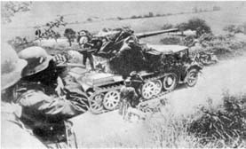

**На фоне этих слов юноши, находящиеся на сцене, переодеваются в военную форму, девушки одевают белые халаты. Это уже фронтовой санбат.**

**На авансцене остаются двое: 2 юноши и 2 девушки.**

**Их диалог идет на фоне негромкой мелодии "Прощание славянки".**

**Пистолетом высвечивается то одна пара, то вторая.**

**Он**: Когда же я увижу снова  
Твои дрожащие ресницы...  
Когда же я увижу снова  
Твои печальные глаза...  
Что ж ты молчишь, скажи хоть слово,  
Война велит нам разлучиться.  
Что ж ты молчишь, скажи хоть слово.  
В огонь уходят поезда.

**Она**: Зачем назвал меня любимой  
Той, долгожданной ночью светлой?  
Зачем назвал меня любимой?  
Теперь мой путь не изменить!  
Любовь должна быть неделимой.  
Она, как звездный свет, бессмертна...  
Любовь должна быть неделимой,  
Войне любовь не разделить!

**Он**: Я ухожу, чтоб возвратиться...  
Смотри, уже пылает небо.  
Я ухожу, чтоб возвратиться,  
Над нашим счастьем поднят меч.

**Она**: Я верю, встреча повторится.  
С тобою буду, где б ты не был...  
Я верю, встреча повторится,  
Как тысячи счастливых встреч!

**Пары застывают на сцене.**

**Вед.1.** Застыли, как при первой встрече.   
Стоят и не отводят глаз.   
Вдруг две руки легли на плечи,  
И обняли, как в первый раз.

**Вед. 2.** Все было сказано когда-то.   
Что добавлять? Прощай мой друг.   
И что надежней плеч солдата,  
Для этих задрожавших рук?

**Вместе:**  Не забывайте кровь, разлуки,  
Сердца, сожженные войной.  
Не забывайте кровь, разлуки,  
Во имя тех священных дней.  
Пусть в цепь одну сомкнутся руки,  
Пусть плечи вырастут стеною.  
Пусть в цепь одну сомкнутся руки,  
И заслонят любовь людей.

Юноша 1. До свидания. Я быстро. Я, правда, быстро.

Юноша 2. Вот разобьем фашистов, и я вернусь. Ну, может, через месяц, ну максимум через два. И я вернусь.

Юноша 1. Ждите и пишите. Я тоже буду писать.

Юноша 2. До свидания.

**Мальчики уходят и присоединяются к тем, которые сидят на сцене.**

**Громко звучит «Марш Славянки».**

**Далекий оружейный залп, выстрел. Никто не обратил на него внимание. Бойцы задумчивы. Тихо поют песню «Землянка». Кто-то пишет письмо. Кто-то приводит в порядок автомат, винтовку.**

**Рядом в группе солдат раздается хохот. От группы отделяется солдат, выходит на авансцену и объявляет.**

**Солдат.** А сейчас позвать вас рады на солдатскую эстраду!

**Все участники радостно аплодируют и рассаживаются на сцене. На импровизированную эстраду выходит ведущий.**

**Вед. 2.** На передовой без остатка

Высокое слово трудись.

Пора… Поднимайтесь в атаку

Ваш выход, товарищ артист!

**Выходит конферансье. Это тот же солдат, но… в бабочке.**

**Кон.** А сейчас, дорогие бойцы,

Кто загадки отгадывать молодцы?

Отгадайте:

Жили четыре брата:

Первый – бесноватый,

Второй – подслеповатый,

Третий – пузатый,

Четвертый – горбатый!

**По мере представления на сцене появляются солдаты, на груди которых карикатуры Гитлера, Геббельса, Геринга и Гиммлера. Звучит песня «Все хорошо, прекрасная маркиза». Артисты поют.**

**Гитлер.** Алло, алло, барон, какие сводки.

Как битва на море идет.

На сколько тонн сработали подлодки,

И как живет немецкий флот?

**Геринг.** Все хорошо, могущественный фюрер,

Дела идут и мы горды.

Спокойно все среди полярной бури

За исключеньем ерунды.

Мы даже Вам не сообщали –

На барже кранец потеряли.

**Все.** А в остальном, могущественный фюрер,

Все хорошо, все хорошо!

**Гитлер.** Алло, алло, барон, какой там кранец!

Мне что-то трудно вас понять.

Но как же мог порядочный германец

На барже кранец потерять?

**Гиммлер.** О-о, майн готт! Подлодка так вильнула,

Что не успели мы уйти.

А если баржа затонула,

То где же кранец нам найти?

Мы дали полный каравану,

Спасая грузы и охрану.

**Все.** А в остальном, могущественный фюрер,

Все хорошо, все хорошо!

**Гитлер.** Алло, алло, барон, я так взволнован,

Как все арийские сердца.

Какой там кранец, повторите снова

Все от начала до конца!

**Геббельс**. Шел караван наш в Баренцевом море

Поклажей в 300 тысяч тонн.

Он был в безбрежном северном просторе

Советской лодкой окружен.

**Все (по очереди)**. Торпеды бешено рвались,

А мы по трапам вверх и вниз,

Наш транспорт скрылся под водой,

Сперва - один, потом другой..

Чтоб смерить моря глубину

Эсминец наш пошел ко дну.

Нас били здесь и били там,

Обломки плыли по волнам.

А фон де группен адмирал

Один на катере удрал,

И спасся я, и спасся он,

Погибло 300 тысяч тонн,

**Все.** А в остальном, могущественный фюрер,

Все хорошо, все хорошо!

**Артисты кланяются, бойцы им аплодируют. На эстраду выбегает девушка-боец.**

**Девушка.** Девчата, а мы чем хуже!

**Девушки поют частушки.**

Ой, гармонь, моя гармонь, только пальцем кнопки тронь!

Под веселую гармонь по захватчикам – огонь!

**(проигрыш)**

Ай, да наша тетя Настя, дай бог нашей Насте счастья!

Из берданки обера вечером угробила!

А наш дедушка Тарас промахнулся в этот раз –

Из ружья попал фашисту не в живот, а прямо в глаз!

**(проигрыш)**

Геббельс сказки сочиняет, сочиняет, загибает.

Будет день – ха эти сказки мы загнем ему салазки!

У фашистского бандита морда в кровь расквашена!

Эта морда нами бита, нами разукрашена!

**Все аплодируют. Девушки спускаются с эстрады. Идет солдатская пляска.**

**После танца все рассаживаются на сцене. Где-то далеко слышны разрывы снарядов, стрельба. Фоном звучит песня «В лесу прифронтовом».**

**Вед. 2.** Жить без пищи можно сутки,

Можно больше, но порой,

На войне одной минутки

Не прожить без прибаутки,

Шутки самой немудрой.

**Высвечивается группа солдат. Идет сцена с Василием Теркиным.**

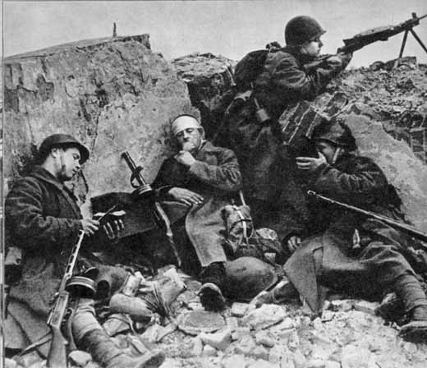

***Теркин.*** Вам, ребята с серединки начинать, а я скажу:

Я не первые ботинки без починки здесь ношу.

Вот вы прибыли на место: ружья в руки – и воюй.

А кому из вас известно, что такое сабантуй?

***1-й солдат****.* Сабантуй? Какой-то праздник?

Или что там – сабантуй?

***Теркин.*** Сабантуй бывает разный. А не знаешь - не толкуй.

Вот под первою бомбежкой полежишь с охоты в лежку –

Жив остался – не горюй, это – малый сабантуй.

Отдышись, покушай плотно, закури и в ус не дуй.

Хуже, брат, как минометный вдруг начнется сабантуй.

Тот проймет тебя поглубже – землю-матушку целуй.

Но имей в виду, голубчик, это – средний сабантуй.

Сабантуй тебе наука: враг лютует – сам лютуй.

Но совсем другая штука – это главный сабантуй!

Вот ты вышел спозаранку, глянул – в пот тебя и в дрожь!

Тут немецких тыща танков!

**2-й солдат**. Тыща танков? Ну, брат, врешь!

***Теркин.*** А с чего мне врать, дружище? Рассуди – какой расчет?

**2-й солдат** Но зачем же сразу - тыща?

***Теркин.*** Хорошо, пускай пятьсот!

**3-й солдат**. Ну, пятьсот, скажи по чести, не пугай как старых баб.

***Теркин.*** Ладно. Что там – триста, двести – повстречай один хотя б!

Что ж, в газетке лозунг точен – не беги в кусты да в хлев.

Танк – он с виду грозен очень, а на деле глух и слеп.

***1-й солдат.*** То-то слеп! Лежишь в канаве, а на сердце маета:

Вдруг как сослепу задавит – ведь не видит ни черта!

***Теркин.*** Повторить согласен снова: что не знаешь – не толкуй.

Сабантуй – одно лишь слово сабантуй… Но сабантуй

Может в голову ударить, или попросту – в башку.

Вот у нас один был парень… Дайте, что ли, табачку…

Не зарвемся, так прорвемся, будем живы - не помрем.  
Срок придет, назад вернемся, что отдали - все вернем.

**Вед.1.** Балагуру смотрят в тор, слово ловят жадно.

Хорошо, когда кто врет весело и складно.

Вот он полы подоткнул, укрывая спину,

Чью-то тещу помянул, печку и перину.

Спит, забыв о трудном лете, сон, забота – не бунтуй,

Может завтра на рассвете будет новый сабантуй.

**Тихо звучит песня «Осенний сон». На переднем плане боец пишет письмо.**

**Второй играет на гитаре, третий читает "Боевой листок"... За кадром звуки выстрелов, взрывы....  
Первый боец** Ты прости, что письмо, торопясь,   
отрываясь, небрежно  
Я пишу, как мальчишка, -   
дневник  
И как штурман - журнал...  
Вот опять начинается...  
Слышишь, во мраке кромешном  
С третьей скоростью мчится  
Огнем начиненный металл?  
 Ты не знаешь, мой друг,   
что такое война...  
Это вовсе не дымное поле   
сражений,  
Это даже не смерть и отвага. Она  
В каждой капле находит свое   
отраженье.  
Это изо дня в день лишь   
блиндажный песок  
Да слепящие вспышки ночного   
обстрела,  
Это боль головная, что ломит   
висок,  
Это юность моя, что в окопах   
истлела.  
**Девушка:**  
Он письма посылал домой -   
Жене любимой аккуратно,   
Но ни в одном ей адрес свой  
Он не указывал обратный.

Писал, что полк идет вперед.   
На пол пути уже к Берлину,   
Что потерял их первый взвод  
Солдат отважных половину.

Быть может он падет в бою -   
Грохочут пушки без умолку.   
И потому просил семью   
Чтоб не оплакивали долго...

**Звучит фонограмма песни «Позови меня тихо по имени»**

**Через зал натянуты нити, по которым пере­двигаются солдатские письма (треугольники). На сцене появляются девушки и юноши. Де­вушки снимают письма и начинают читать их, голос писавшего юноши подхватывает и про­должает письмо. (В этот момент освещаются только эти два человека).**

**25 октября 1941 г.**

«Здравствуй, моя Варя! Никогда я не про­жил бы жизнь так, если бы не ты, Варя. Ты помогала мне всегда - на Халхин-Голе и здесь. Наверное, все-таки кто любит, тот добрее к людям.

Спасибо тебе, родная!. Про­йдет время, люди залечат раны, люди пос­троят новые города, вырастят новые сады. Наступит другая жизнь, другие песни будут петь. Но никогда не забывайте песню про нас, про трех танкистов. У тебя будут расти красивые дети, ты еще будешь любить. А я счастлив, что ухожу от вас с великой любовью к тебе».

**7 декабря 1941 г.**

«Дорогая Маша! Вот я и на фронте. Уже слышу стрельбу в соседнем лесочке. Там наши моряки отбивают очередную атаку фашистов. Враг настойчиво рвется вперед.

Но ты поверь мне, Москву мы не отдадим ни за что. Разгром врага под Москвой неминуем. Это будет нача­лом его полного разгрома. Я уверен в нашей побе­де. Мне скоро выпадет счастье бить врага. Помни, в этой битве я либо буду героем, либо погибну за великое дело нашего народа».

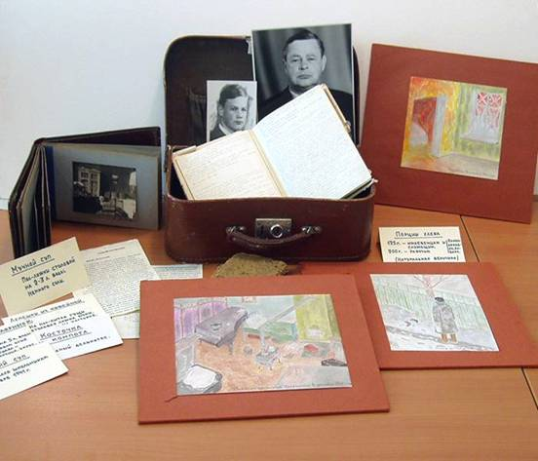

**1 мая 1942 года.**

«Боевой первомайский привет! Дорогие Фаинушка и Алюсик! За последнее время получил шесть писем от вас, вот это праздник! Вообще письма получаю очень редко в связи с особыми условиями работы, но зато сразу пачками...

Сей­час нахожусь на территории Ленинградской об­ласти, в «гостях» у «фрицев», живу с ними «друж­но», знаем и ненавидим друг друга от всей души: они - за «беспокойную жизнь», ну а мы за все: за кровь, за муки, за издевательства. То, что ты читаешь в газетах или слышишь по ра­дио, - это ничто в сравнении с тем, что видим почти ежедневно мы... «.

**21 февраля 1943 г**

«Дорогая Лида! Только что кончилось ком­сомольское собрание. Почистил автомат, поку­шал. Комбат говорит «Отдыхайте лучше, завт­ра бой». Я не могу уснуть.

В окопном блиндаже нас шесть человек, седьмой на посту. Пятеро уже спят, а я сижу возле печурки при свете гасилки и пишу это письмо. Лида, я видел, как умирали мои товарищи. А сегодня комбат рас­сказал случай, как погиб один генерал, погиб, стоя лицом на запад. Я люблю жизнь, хочу жить, но фронт - такая штука, что вот живешь, живешь - и вдруг пули или осколок ставят точку в конце твоей жизни. Но если мне суждено погибнуть, я хотел бы умереть так, как этот генерал: в бою и лицом на запад».

**Песня «Позови меня тихо по имени»**

**На авансцену выходят два бойца.**

**Старшина:** Тишина какая, будто и не на войне вовсе, а дома. Сидишь себе на краю реки и смотришь на закат с обрыва...

**Солдат:** Товарищ старшина. А вас кто ждет?

**Ст:** Жена ждет, дочка... Земля ждет. Земле без хозяина нельзя.

**С:** А меня мама. и еще один человек... Как они там, в тылу?

**Пистолетом высвечивается маленький мальчик в телогрейке и ушанке.**

**Мальчик.** Та зима была,   
       Будто война, лютой.   
Пробуравлена,   
       Прокалена ветром.   
Снег лежал,   
       Навалясь на январь грудой.   
И кряхтели дома  
       Под его весом.   
По щербатому полу  
       Мороз крался.   
Кашлял новый учитель  
       Сергей Саныч.   
Застывали чернила у нас в классе,   
И контрольный диктант отменял завуч...  
Я считал, что не зря  
               голосит ветер,   
Не случайно  
       Болит по утрам горло,   
Потому что остались   
       На всем свете  
Лишь зима и война  
       Из времен года.   
И хлестала пурга   
       По земле крупно,   
И дрожала река   
       В ледяном гуле.   
И продышены в окнах  
       Цвели кругло,   
Будто в каждое  
       Кто-то всадил пулю.   
И надела соседка  
       Платок вдовий,   
И стояла она допоздна-поздно...  
Та зима была,   
       Буд-то война, долгой,   
Вспоминаю  
       И даже сейчас  
               Мерзну.

**Прожектор высвечивает на другом краю сцены девочку,**

**закутанную в теплый платок.**

**Девочка**. - Они лежали на снегу  
Недалеко от города.   
Они везли сюда муку,   
И умерли  
       От голода.

- Девчонка руки протянула,   
И головой на край стола,   
Все думали она уснула,   
А оказалось - умерла.

Ее из школы на носилках  
Домой ребята понесли,   
В ресницах у подруг слезинки,   
То исчезали, то росли.

Никто не обронил ни слова,   
Лишь хрипло, сквозь метельный стон,   
Учитель выдавил, что снова,   
Занятья после похорон.

**Опять высвечиваются два бойца.**

**Старшина поет песню «Там за туманами».**

**Громче звучит музыка.**

**С:** Товарищ старшина, а умирать страшно.

**Ст:** А я почем знаю.

**С:** Ну а вы, сами, боитесь?

**Ст:** Только дурак не боится, конечно боюсь.

**С:** Я тоже боюсь... И так, если честно, умирать не хочется. Хочется домой, хочется обратно в весну, на выпускной. Когда столько дорог открыто....

**Слышны взрывы, стрельба. Гаснет свет. Ураганный огонь. Громко музыка. Бойцы поднимаются. Теперь - это защитники... На сцене появляется зенитка. Девушки ведут стрельбу.**

**Вед. 2.** Как разглядеть за днями след нечеткий.

Хочу приблизить к сердцу этот след…

На батарее были сплошь девчонки,

А старшей было - восемнадцать лет.

Лихая челка над прищуром хитрым,

Бравурное презрение к войне.

В то утро танки вышли прямо к Химкам.

Те самые. С крестами на броне.

И старшая – действительно старея –

Как от кошмара заслоняясь рукой,

Скомандовала тонко:

**Старшая:** Батарея!

(Ой, мамочка! Ой, родная!)

- Огонь!

**Вед. 2.** И – залп!

И тут они заголосили –

Девчоночки –

Запричитали всласть.

Как будто бы вся бабья боль России

В девчонках этих здесь отозвалась!

Кружилось небо –

Снежное, рябое.

Был ветер обжигающе горяч.

Былинный плач летел над полем боя.

Он был слышней разрывов этот плач.

Ему – протяжному –

Земля внимала,

Остановясь на смертном рубеже…

**Зенитчицы**. – Ой, мамочка!

- Ой, страшно мне!

- Ой, мама!

**Вед.2** И снова…

**Старшая.** Батарея!

**Вед. 2** И уже

Пред ними, посреди земного шара,

Левее безымянного бугра

Горели неправдоподобно жарко

Четыре черных танковых костра.

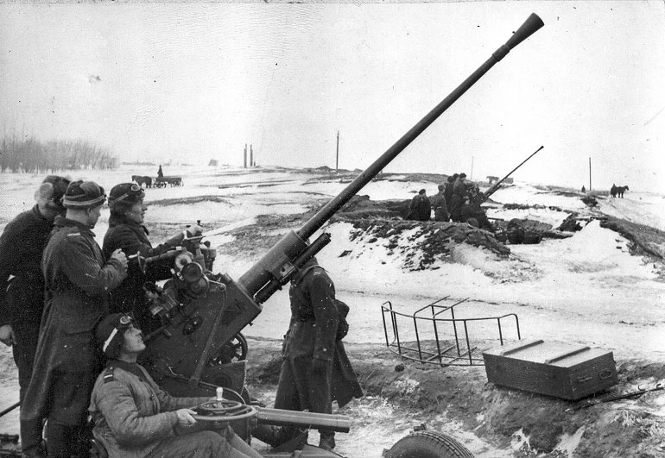

**Под шум боя зенитка разворачивается на зал и продолжает стрелять в зрителя.**

**Вед. 2** Раскатывалось эхо над полями,

Бой медленною кровью истекал.

Зенитчицы кричали и стреляли,

Размазывая слезы по щекам!

И падали…

**(Взрыв)**

И поднимались снова…

И падали.

**(Взрыв)**

И поднимались снова…

И падали…

**Вой снаряда. Сильный взрыв. Вспышка. Крик. Темнота. Тишина. На авансцене высвечивается блиндаж. Радистка передает последнее сообщение. Все приближающийся лязг гусениц танков.**

**Радистка**. «Я – Береза! Я – Береза! Наш КП окружили немецкие танки! Все ушли в бой. Нет, никто не вернулся. Я одна. Я – одна! Я не успею сжечь документы! Давайте огонь на меня! Бейте по высоте 420! Огонь на меня!

**Начинает звучать тихая музыка**.

Вера, подружка моя дорогая! Кончится война, если вернешься домой, позвони моим… Если подойдет бабушка, ей не говори – у нее слабое сердце!... Маме скажи, ваша Женя не вернется, она осталась на войне…

**Громче звуки боя.**

Товарищи! Они уже здесь! Огонь на меня! Я – Береза! Огонь на меня!

**Вой падающего снаряда. Громкий взрыв. Темнота.**

**На сцене танцевальная группа. Идет инсценировка песни.**

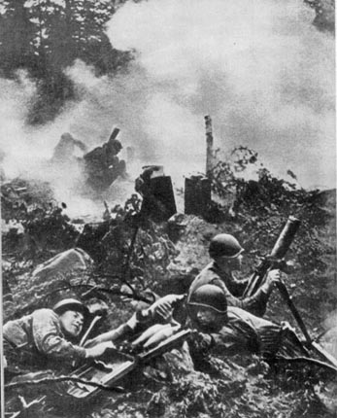**Начинает звучать песня «Ах, война…».**

Ах, война, что ты сделала, подлая. Стали тихими наши дворы.

Наши мальчики головы подняли. Повзрослели они до поры.

На пороге едва замаячили, и ушли за солдатом солдат.

До свидания, мальчики! Мальчики! Постарайтесь вернуться назад.

Нет не прячьтесь вы, будьте вы стойкими, не жалейте ни пуль, ни гранат.

И себя не жалейте вы, но все-таки, постарайтесь вернуться назад.

Ах, война! Что ты, подлая, сделала. Вместо свадеб – разлука и дым.

Наши девочки платьица белые раздарили сестренкам своим.

Сапоги! Ну куда от них денешься, да зеленые крылья погон.

До свидания, девочки! Девочки! Постарайтесь вернуться домой.

Пусть болтают, что верить вам не во что. Что идете войной наугад.

До свидания, мальчики, девочки! Постарайтесь вернуться назад.

**В конце танцоры выстраивают скульптурные группы.**

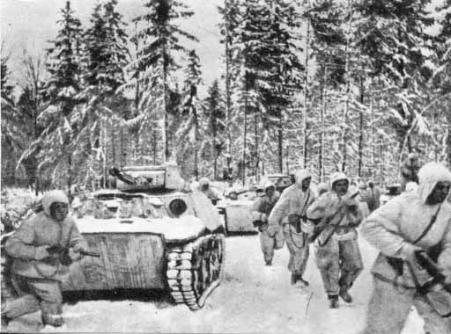**Вед.1.** Послушайте! Все ли вы вспомните? Так ли вы вспомните?

Ведь если сегодняшний день вам увидеть охота,

Поймите, что значит четыре взорвавшихся года!

Четыре зимы и четыре задымленных лета –

Где жмых вместо хлеба, белесый пожар вместо света.

А как это так – закипает вода в пулемете – поймете?

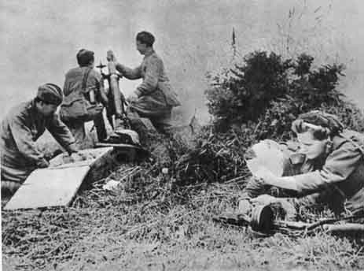А сумрачный голос по радио: «Нами оставлен..» - представите?

Поймете, что значит страна круговой обороной?

А как это выглядит – тонкий листок похоронной…

Тяжелый как оторопь, вечным морозом по коже…

Мы разными были, а вот умирали – похоже…

**Темнота. Сцена с Карбышевым.**

**Слышны одиночные выстрелы, лай собак, немецкая речь. Бегающие лучи прожектора. В лучах пистолета появляется генерал.**

**Генерал:** Здесь очень скользко… А у меня деревянные колодки…

Кто здесь? Заключенны1 №…

**Вед1.** Товарищ генерал, не надо так…

**Ген.** Говорите тише, товарищ. Вы откуда?

**Вед.**2. Мы из 21 века.

**Ген.** Как вы сказали?

**Вед.**1 Товарищ генерал, мы из 21 века.

**Ген.** Вот как… Тогда вы точно знаете, когда закончится война.

**Вед.**2. 9 мая 1945 года.

**Ген.** Значит уже скоро…

**Вед.**1. Товарищ генерал, у нас к Вам есть вопросы. Можно их задать?

**Ген.** Пожалуйста, задавайте.

**Вед.**2. В лагерях фашисты военнопленных кормили плохо, Вам же предлагали кофе, хлеб, масло, но Вы отказывались все это принимать. Почему?

**Ген.** Но ведь другим этого не предлагали.

**Вед.2**. В лагере Вы писали протест, в котором говорилось об издевательствах над военнопленными. Ведь это грозило Вам арестом?

**Ген**. Да, но арест штука сомнительная. Иногда она повергает человека в горе и бессилие, а иногда наоборот – заряжает отвагой и силой для борьбы.

**Вед.2.** Скажите, товарищ генерал, кого бы Вы назвали смелым?

**Ген.** Смелым? По-настоящему смел тот, кто делает дело, несмотря на страх.

**Вед.**1.Товарищ генерал, Вы столько времени провели в плену, но до конца верили в победу. Как Вам это удавалось?

**Ген.** Друзья мои, я твердо знал - народ, борющийся за свою свободу – непобедим.

**Вед.**2. Товарищ генерал, иностранные узники написали Вам послание. Вы его видели?

**Ген.** Нет, не видел.

**Вед.**1. Вот оно. Прочтите.

**Ген.** (читает) Счастлива страна, воспитавшая таких граждан, как Вы.

И армия с такими генералами, как Вы, не боится поражений.

Культура, создавшая ученых, подобных Вам, есть истинная культура.

**(пауза)**

Спасибо им… И спасибо вам…

**Лай собак, крики немцев, вой ветра…**

**Ген.** Мне пора возвращаться на аппельплац…

**Поворачивается и начинает уходить.**

**Ген.** Жаль, что у меня деревянные колодки…

**Вед.**2. Не волнуйтесь, товарищ генерал, Вы не упадете.

**Карбышев сбрасывает шинель, поворачивается и замирает. Свет красного прожектора.**

**Громко «Марш Славянки».**

**Ведущие кладут цветы к подножию памятника и встают в почетный караул. Минута молчания.**

**Звучит «Реквием» Моцарта. Идет танец.**

**Вед.1.** ...Запомни эти дни. Прислушайся немного.  
И ты душой услышишь в тот же час:   
Она пришла и встала у порога,   
Она готова в двери постучать.

**Вед.2** Она стоит на лестничной площадке,   
На темной на знакомой без конца,   
В солдатской рваной, дымной плащ-палатке,   
Кровавый пот не вытерла с лица.

**Вед. 3** Она к тебе спешила из похода  
Столь тяжкого что слов не обрести.   
Она ведь знала: все четыре года  
Ты ждал ее, ты знал ее пути.

**Вед.4.** Ты отдал все, что мог, ее дерзанью:   
Всю жизнь свою, всю душу, радость. Плач.   
Ты в ней не усомнился в дни страданья.   
Не возгордился праздно в дни удач.

**Вед.5.** Ты с этой самой лестничной площадки  
Подряд четыре года провожал  
Тех - самых лучших, тех. кто без оглядки  
Ушел к ее бессмертным рубежам.

**Вед.6.** И вот она у твоего порога.   
Дыханье переводит и молчит.   
Ну день, ну, два, еще совсем немного.   
Ну через час - возьмет и постучит.

**Вед.7.** Запомни ж все! И в будничных тревогах  
На всем чистейший отблеск отмечай.   
Стоит Победа на твоем пороге  
Сейчас она войдет к тебе. Встречай!

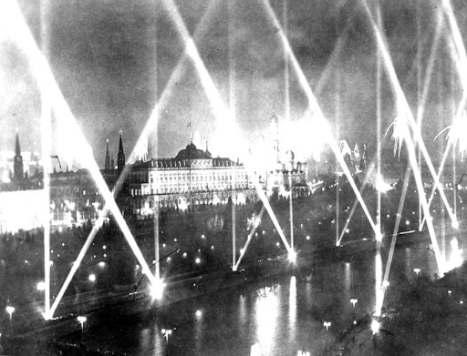

**Все участники на сцене. Песня «На всю оставшуюся жизнь»**

Сестра, ты помнишь, как из боя меня ты вынесла в санбат.

Остались живы мы с тобою в тот раз, товарищ мой и брат.

На всю оставшуюся жизнь нам хватит подвигов и славы.

Победы над врагом кровавым на всю оставшуюся жизнь.

На всю оставшуюся жизнь.

Горели Днепр, Нева и Волга, горели небо и поля.

Одна беда, одна тревога, одна судьба, одна земля.

На всю оставшуюся жизнь нам хватит горя и печали,

Где те, кого мы потеряли на всю оставшуюся жизнь.

На всю оставшуюся жизнь.

Сестра и брат, взаимной верой мы были сильными вдвойне.

Мы шли к любви и милосердью в немилосердной той войне.

На всю оставшуюся жизнь запомним братство фронтовое

Как завещание святое на всю оставшуюся жизнь.

На всю оставшуюся жизнь.

**Обращение к ветеранам.**

Тому, кто скажет так, не верьте:   
«Шли, потому что был приказ».   
Стояли в двух шагах от смерти   
По воле сердца, и — не раз!   
Не ждали Бога иль мессию,   
А взяли ружья и штыки   
И защитили вы Россию —   
Родные наши старики!   
Вы выстоять сумели в Сталинграде,  
Не захлебнулись волнами в Крыму.  
Но, словно снайпер, спрятанный в засаде,  
Вас выбивает смерть по одному.  
Пока ещё в обойме есть патроны,  
Покуда бьются старые сердца,   
Займите круговую оборону,  
Держитесь, ветераны, до конца.  
Уже снаряды рядышком ложатся.  
Осколки над тобой летят уже.  
И надо вам, дружище, удержаться   
На этом на последнем рубеже.  
Когда земля дрожала, как живая,  
Когда от вашей крови таял лёд,

Вас выручала дружба фронтовая,  
Она и нынче вас не подведёт.  
В огне сражений вместе вы горели,  
Вы не умели в полнакала тлеть.  
И если это всё вы одолели,  
То старость сможете вы одолеть.  
Пока ещё в обойме есть патроны,  
Покуда бьются старые сердца,  
Займите круговую оборону,  
Держитесь, ветераны, до конца.

**Все участники поздравляют ветеранов, преподносят цветы, подарки и эмблемы**

**«День Победы».**

